Учреждение образования

«БЕЛОРУССКИЙ ГОСУДАРСТВЕННЫЙ ТЕХНОЛОГИЧЕСКИЙ УНИВЕРСИТЕТ»

Лабораторная работа №4

«Моделирование процессов с использованием методологии IDEF3»

По дисциплине “Программирование программного обеспечения”

По теме “ Моделирование процессов с использованием методологии idef3”

Цель работы: “Изучение основ методологии структурного моделирования IDEF3”

Студент: Глухова Д. В.

ФИТ 3 курс 2 группа

Преподаватель: Якубенко К.Д.

1. **Теоретические вопросы подготовки к лабораторной работе**
2. Дайте описание понятиям Unified process (UP) и UML

Унифицированный процесс (Unified Process, UP) – это методология моделирования программных систем. Она указывает на исполнителей, действия и артефакты, которые необходимо использовать, осуществить или создать для моделирования программной системы.

UML (Unified Modeling Language) — это универсальный язык визуального моделирования систем.

1. Перечислите основные диаграммы UML 2.0.

Существует два основных типа диаграмм UML: структурные диаграммы и поведенческие диаграммы (а внутри этих категорий имеется много других).

1. Назовите CASE-средства, поддерживающие создание UML диаграмм.  
   CASE-средства, представляющие собой набор инструментов, предназначенный для автоматизации визуального моделирования, проектирования, документирования и генерации кода реализации на выбранном алгоритмическом языке. К таким средствам относятся CASE-средства визуального моделирования и проектирования  компании IBM Rational Software Corp — Rational Rose и [Rational Software Architect](https://brasmlibras.ru/rational-software-architect/), продукт проектирования и интеграции компании Borland – Together и другие.
2. Укажите назначение диаграммы вариантов использования.

Диаграмма вариантов использования (англ. use-case diagram) – диаграмма, описывающая, какой функционал разрабатываемой программной системы доступен каждой группе пользователей.

1. Опишите нотации, которые используются для построения Use-Case диаграммы.

В качестве иллюстративного примера рассмотрим систему онлайн-оплаты учебного курса. Пользователем этой системы является клиент. В терминологии UML он будет называться *актёр* – сущность за пределами системы, которая взаимодействует с ней. На UML-диаграмме Use Case он изображается в виде человечка. Актёру «Клиент» доступен основной вариант использования – «Оплатить договор» (на проведение обучающего курса по бизнес-анализу).  Расширением этого варианта использования является «Оплатить со скидкой по промокоду», который уменьшает сумму платежа. Этот вариант использования является опциональным и расширяет основной, поэтому он будет связан с основным через связь *extend,* которая выглядит как пунктирная стрелочка с соответствующей надписью.

На диаграмме использования изображаются:

* актёры — группы лиц или систем, взаимодействующих с нашей системой;
* варианты использования (прецеденты) — сервисы, которые наша система предоставляет актёрам;
* комментарии;
* отношения между элементами диаграммы.

1. **Постановка задачи (описание функциональных требований)**

Функциональные требования к системе можно разделить на требования для различных ролей приложения – учителя, ученика, родителя и администратора образовательного учреждения.

Функционал для учителя:

* Регистрация и авторизация: возможность создания учетной записи и входа в систему.
* Управление расписанием: создание, редактирование и просмотр расписания уроков.
* Ведение успеваемости: выставление оценок и комментариев к ним для каждого ученика.
* Создание и редактирование заданий: возможность добавления домашних заданий и материалов для уроков.
* Общение с учениками и родителями: инструменты для отправки уведомлений и сообщений.
* Просмотр статистики успеваемости: анализ успеваемости и активности учеников через отчеты.
* Отмена или изменение заданий: возможность редактирования или отмены ранее установленных заданий.

Функционал для ученика:

* Регистрация и авторизация: создание личного кабинета и вход в систему.
* Просмотр расписания: доступ к расписанию уроков и информации о предстоящих занятиях.
* Просмотр заданий: доступ к домашним заданиям, срокам их выполнения и комментариям учителей.
* Обратная связь: возможность оставлять комментарии и задавать вопросы учителям.
* Просмотр успеваемости: возможность отслеживания собственных оценок и прогресса.

Функционал для администратора:

* Просмотр списка всех пользователей: доступ к информации о всех учителях, учениках и родителях.
* Управление учетными записями: добавление, изменение и удаление пользователей.
* Просмотр и управление расписанием: возможность редактирования расписаний и учебных планов.
* Подтверждение регистрации новых пользователей: проверка и подтверждение заявок на регистрацию учителей и родителей.

1. **Описание программных средств**

Для построения диаграмм IDEF0 в рамках нашего проекта использовался веб-ресурс Draw.io, разработанный компанией JGraph Ltd. Этот инструмент предназначен для создания разнообразных диаграмм и визуальных представлений информации. Адрес веб-ресурса – https://www.drawio.com. Draw.io доступен на всех платформах, которые имеют веб-браузер и подключение к Интернету, что делает его универсальным и удобным для пользователей.

Draw.io предлагает широкий функционал, который позволяет пользователям создавать профессиональные графические диаграммы с минимальными затратами времени и усилий. В числе доступных возможностей — построение графиков, смысловых карт, UML-диаграмм, диаграмм Венна, а также Agile и Kanban досок. Эти инструменты особенно полезны в рамках проектного управления и разработки программного обеспечения, так как они помогают визуализировать процессы, повышая их наглядность и понятность.

Кроме того, Draw.io поддерживает создание диаграмм мозговых штурмов, архитектурных диаграмм технических систем и других типов визуальных представлений, необходимых для анализа и планирования. Интуитивно понятный интерфейс и наличие различных шаблонов делают процесс создания диаграмм доступным даже для новичков. Пользователи могут легко добавлять, редактировать и настраивать элементы диаграмм, что способствует более эффективному обмену идеями и информацией.

Одной из ключевых особенностей Draw.io является возможность совместной работы в реальном времени. Пользователи могут одновременно редактировать диаграммы, что особенно полезно для команд, работающих над общими проектами. Интеграция с популярными облачными сервисами, такими как Google Drive, SharePoint и Dropbox, позволяет удобно сохранять и делиться созданными диаграммами.

Важно отметить, что Draw.io придерживается принципов конфиденциальности и безопасности. Пользователи имеют возможность хранить свои данные в выбранном облачном хранилище или на локальном устройстве, что обеспечивает дополнительный уровень контроля над информацией. Платформа не имеет доступа к пользовательским данным, что делает её надежным инструментом для работы с чувствительной информацией.

В заключение, Draw.io является мощным и многофункциональным инструментом, который отвечает современным требованиям к визуализации данных и совместной работе. Его доступность на различных платформах и богатый функционал делают его идеальным выбором для построения диаграмм IDEF0 и других визуальных представлений в рамках образовательных и профессиональных проектов.

1. **Описание практического задания**

Функционал, доступный пользователям, отличается в зависимости от роли пользователя. В приложении доступны следующие роли:

* гость;
* учитель;
* координатор(контроллер-супервайзер);
* администратор.

Иерархия актеров подсистемы следующая:

* координатор и Администратор – независимые роли;
* роль Учитель расширяет возможности Гостя, предоставляя ему дополнительные функции, связанные с уроками.

Выделены прецеденты учителя, к которым относятся:

* взаимодействие с уроками;
* просмотр списка уроков;
* поиск урока;
* проведение урока;
* подготовка материалов к уроку;
* информация о себе;
* изменение и ввод информации о себе.

Выделены прецеденты администратора:

* настройка пользователей
* назначение прав;
* просмотр активности;
* настройка системы;
* обновление ПО;
* настройка ПО;
* настройка параметров;
* устранение проблем.

Выделены прецеденты для гостя:

* авторизация;
* регистрация;
* просмотр списка уроков.

Для координатора выделены прецеденты: координирование, расширяемое отслеживанием проведения урока, составление расписания.

Данная информация позволяет сформировать четкое представление о функциональных возможностях приложения и взаимодействии между различными ролями пользователей. Диаграмма Use-Case, упомянутая в описании, позволит визуализировать эти взаимосвязи.

Для наглядного понимания создали диаграмму Use-Case, или сценарий использования, представляющий собой текстовое описание конкретного взаимодействия между пользователем и системой. Это описание помогает определить функциональные требования системы и документирует шаги, нужные для достижения конкретной цели. Диаграмма представлена на рисунке 3.1.

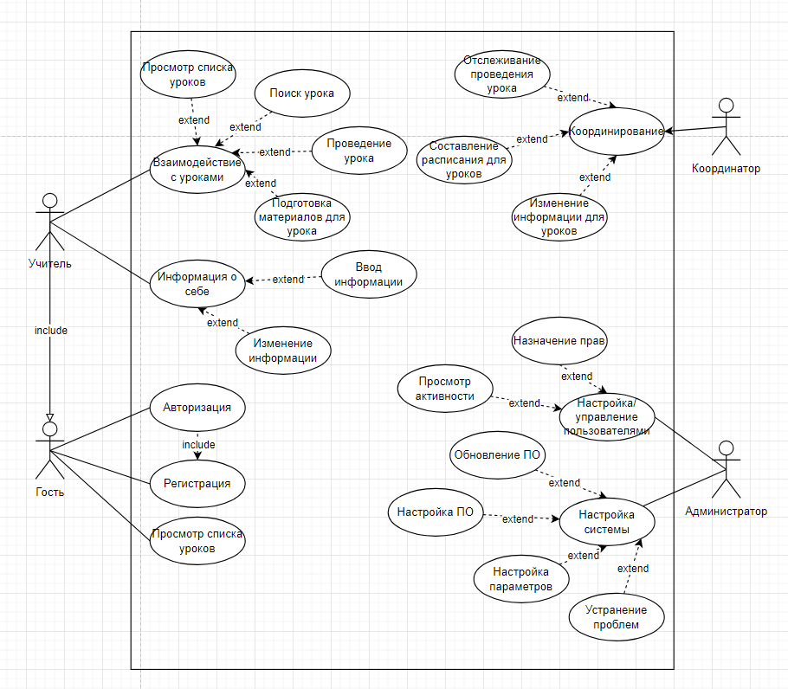

Рисунок 3.1 – Диаграмма use-case

Данная схема представляет собой детальное описание организации учебного процесса с использованием информационных технологий, определяя роли и взаимосвязи различных участников, а также основные функциональные возможности системы.

Диаграмма Use-Case, упомянутая в описании, вероятно, наглядно иллюстрирует взаимосвязи между ролями и прецедентами, что позволяет лучше понять логику функционирования всей системы.